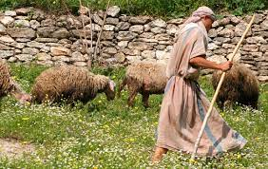 | רוֹעֶה  צאֹן | 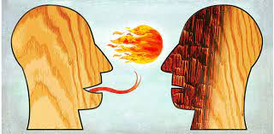 | דִבָּתָם
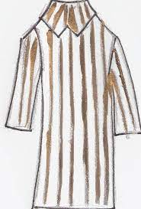 | כּוּתֹנֶת  פַּסִים |  | חַלוֹם
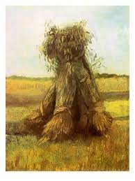 | אַלוּמִים | 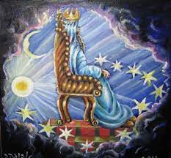 | תִּמְלוֹךְ
 | שֶׁמֶשׁ |  | יָרֵחַ
 | וַיִגְעַר |  | וְנַהַרְגֵהוּ
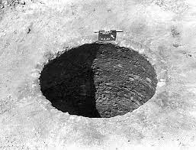 | בּוֹר | 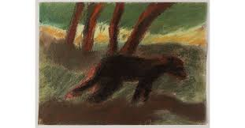 | חַיָה  רָעָה
 | מַיִם | 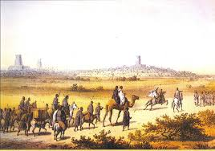 | סוֹחַרִים
 | וַיִקְרַע | 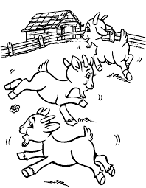 | עִזִים

 | דָם |  | שַק
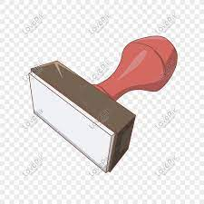 | חוֹתֶמֶת | 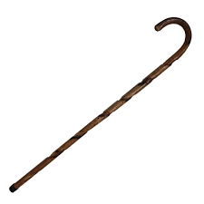 | מַטֶה
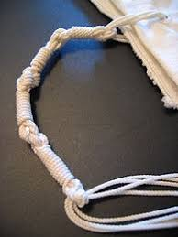 | פְּתִילִים |  | תְּאוֹמִים
 | בֵּית  הַסֹהַר |  | אֹפֶה
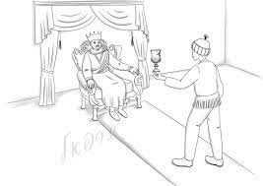 | מַשְׁקִים | 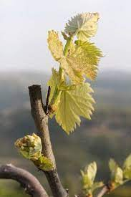 | שְרִיגֵי  גֶפֶן
 | וַיִשְׁכָּחֵהוּ | 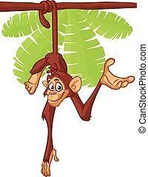 | תָּלָה  עַל עֵץ
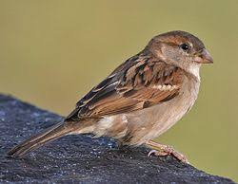 | עוֹף | 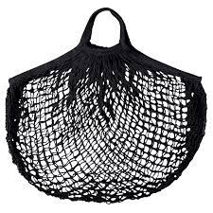 | סַלֵי  רֶשֶׁת
 | כּוֹס |  | צָעִיף

זוגות
מְגוּרֵי | אָבִיו | תּוֹלְדוֹת | יַעֲקֹב
דִבָּתָם | רָעָה | בֶּן | זְקֻנִים
מְאַלְמִים | אַלוּמִים | טָרוֹף | טָרַף
חַיָה | רָעָה | מָשֹׁל | תִּמְשֹׁל
חָלַמְתִּי | חַלוֹם | הָבוֹא | נָבוֹא
בַּעַל | הַחֲלוֹמוֹת | תִּשְׁפְּכוּ | דָם
אוֹרְחַת | יִשְׁמְעֵאלִים | מַה | בֶּצַע

לְכוּ | וְנִמְכְּרֶנוּ | וַיִקְרַע | אֶת  בְּגָדָיו
הַיֶלֶד | אֵינֶנוּ | וַיִשְׁחָטוּ | שָעִיר
וַיִמָאֵן | לְהִתְנָחֵם | הוֹצִיאוּהָ | וַתִּשָרֵף
צָדְקָה | מִמֶנִי | בֶּן | 17
11 | כּוֹכָבִים | 3 | חוֹדָשָׁים
3 | שְרִיגִים | 3 | סַלִים
20 | כֶּסֶף | וַיִקְנֵהו | פּוֹטִיפַר
תִּמְנָתָה | תִּמְ_תָה
שְׁכֶם | שְׁ_ם
דוֹתָן | דוֹ_ן
גִלְעָד | גִ_עָד
מִצְרָיִם | מִ_רָיִם
עַדוּלָם | עַ_וּלָם
חֶבְרוֹן | חֶבְ_וֹן

נ | כ | ת | ל
צ | ד | ר

שמות מבולבלים בפרשה
יַעֲקֹב | עֲקֹיַב | יוֹסֵף | יףסֵוֹ | בִּלְהָה
לְהָבִּה | זִלְפָּה | פָּזִהלְ | יִשְׁמְעֵאלִים | אעֵםיִימְלִשְׁ
יְהוּדָה | ההדָיְוּ | רְאוּבֵן | בֵוּרְןא | מִדְיָנִים
יָדְיםמִנִ | פּוֹטִיפַר | טִיפּפַוֹר | שׁוּעַ | וּעַשׁ
חִירָה | החִרָי | עֵר | רעֵ | אוֹנָן
וֹןאנָ | שֵׁלָה | לָהשֵׁ | כְּנַעֲנִי | נַיעֲכְּנִ
תָּמָר | רמָתָּ | פֶּרֶץ | רֶץפֶּ | זֶרַח
חזֶרַ | פַּרְעֹה | עֹרְפַּה

